**UNIVERSIDAD TECNOLÓGICA NACIONAL**

**Facultad Regional Córdoba**

Ingeniería en Sistemas de Información

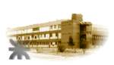  
**Cátedra de Habilitación Profesional**

**Empresa**: Coming S.A.

**Actividad**: Servicios de telecomunicaciones.

**Proyecto**: Gestión de instalación y mantenimiento de antenas de telecomunicaciones.

Business Process Model

**Docentes**

* Ing. Julio Zohil Titular
* Ing. Natalia Jaime
* Ing. Francisco Aquino

**Grupo 3**

* Carlos Trepat 48270
* Javier Brizuela 23965
* Demián Odasso 45921
* Mariano Gava 55498
* Pablo Tissera 43508

**Curso 4K4**

**Año 2012**

Historia de Cambios

| Fecha | Versión | Descripción | Autor |
| --- | --- | --- | --- |
| 24/05/2012 | 1.0 | Versión inicial | Pablo Tissera  Carlos Trepat  Javier Brizuela  Mariano Gava  Demian Odasso |
|  |  |  |  |
|  |  |  |  |
|  |  |  |  |

Índice

Introducción 1

Procesos de Negocio 1

Creación Proyecto Licitación 1

Gestión de proyectos 2

Subprocesos de Negocio 3

Renovar documentación cuadrilla 3

Gestionar permisos de acceso a sitios 3

Relevar y confeccionar Documentos de Ingeniería 4

# Introducción

En esta etapa se realiza el diagrama de procesos de negocio el cual nos permite mostrar los procesos del negocio en estudio y como trabaja para lograr sus objetivos además de describir como se ve el negocio externamente.

Este modelo consiste en la especificación de los procesos de negocio mediante diagramas BPM los cuales describen el negocio y el ambiente con el que interactúa.

# Procesos de Negocio

### Creación Proyecto Licitación

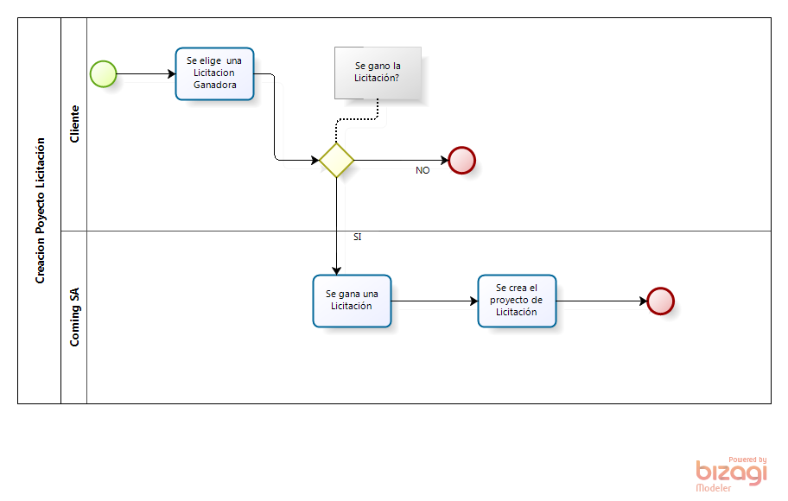

### Gestión de proyectos

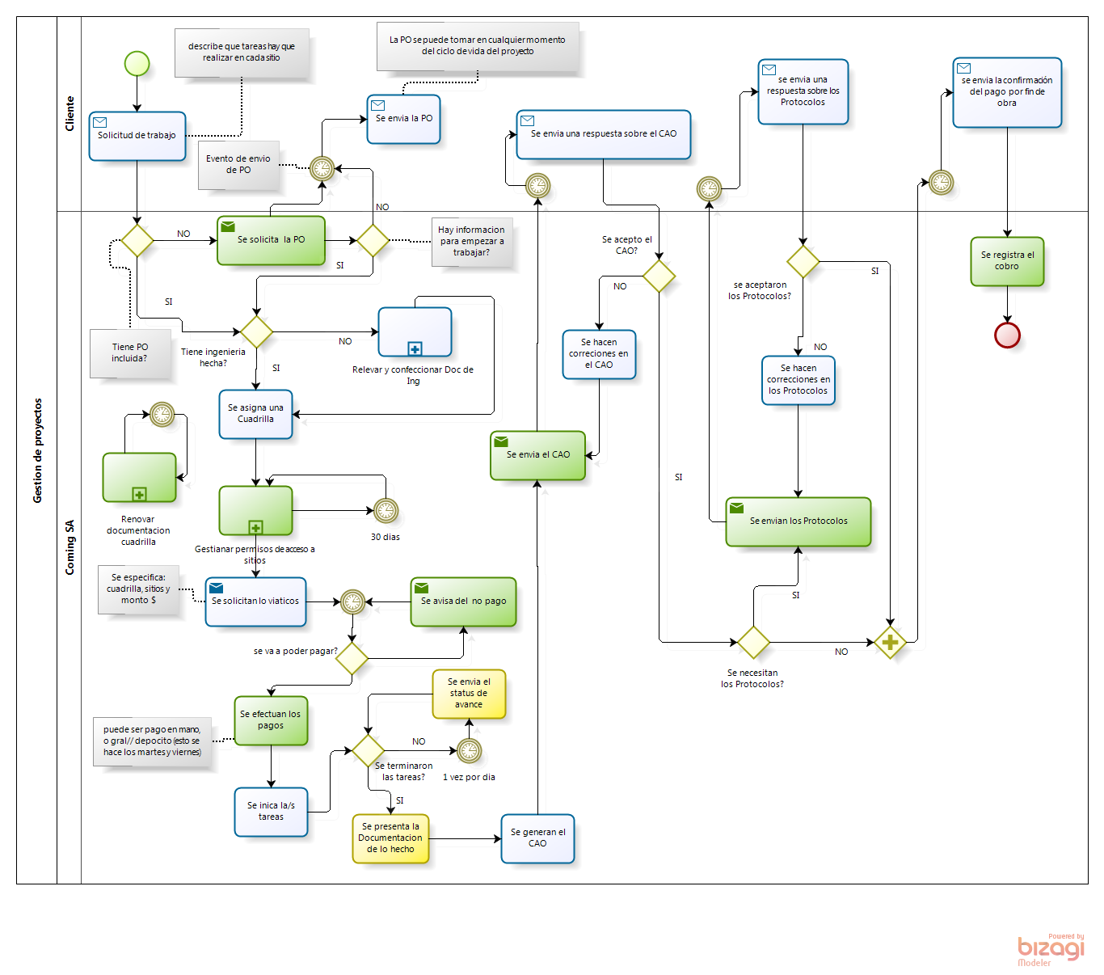

# Subprocesos de Negocio

### Renovar documentación cuadrilla

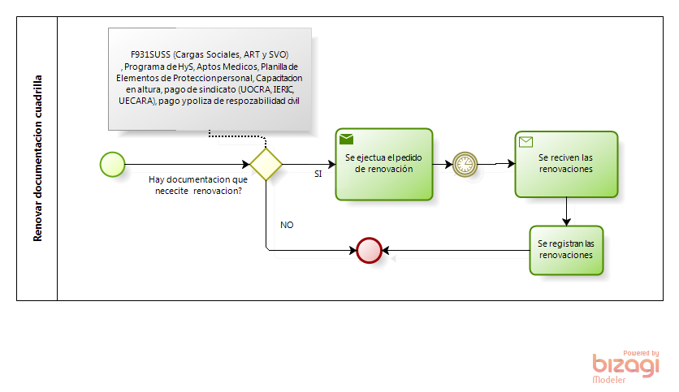

### Gestionar permisos de acceso a sitios

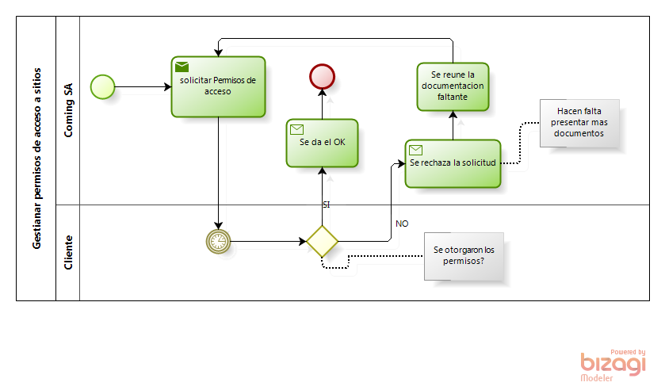

### Relevar y confeccionar Documentos de Ingeniería

